Тема: МЕХАНИЧЕСКИЕ СВОЙСТВА И МЕТОДЫ ИСПЫТАНИЯ МАТЕРИАЛОВ

План лекции:
- Общие понятия о механических свойствах.
- Методы механических испытаний материалов.

Механическими свойствами материалов являются свойства, которые определяют механическими испытаниями под воздействием внешних нагрузок. Механические свойства относят к числу основных свойств материалов. От механических свойств зависят прочность конструкций и машин и, следовательно, надежность и долговечность их эксплуатации. В сертификате качества металла, поставляемого на машиностроительные заводы, содержится таблица значений механических свойств. Обоснованный выбор материалов не может быть выполнен без сведений о механических свойствах и характере их изменения иод воздействием конструктивно-технологических и эксплуатационных факторов. Механические свойства необходимы для расчетов на прочность деталей и конструкций, выбора оптимальных режимов технологической обработки материалов. Без знания значений механических свойств материала невозможно рассчитать ресурс работы оборудования, а также оценить возможность дальнейшей его эксплуатации после выработки расчетного ресурса. После восстановления изношенного оборудования различными технологическими приемами также необходим контроль механических свойств металла в целях комплексной оценки качества восстановления.
При проведении механических испытаний стремятся воспроизвести такие условия воздействия на материал, которые имеют место при эксплуатации изделия, изготовленного из этого материала. Многообразие условий службы материалов обусловливает проведение большого числа методов механических испытаний. Но вместе с тем основными признаками, позволяющими классифицировать методы механических испытаний, являются:
- • способ нагружения (растяжение, сжатие, изгиб, кручение, срез, циклическое нагружение и др.);
- • скорость нагружения (статическая, динамическая);
- • протяженность процесса испытания во времени (кратковременная, длительная).
Существуют и другие признаки классификации, которые характеризуются сложностью напряженно-деформированного состояния, режимами нагружения, типами образцов, температурой нагрева или охлаждения, агрессивностью среды.

В результате механических испытаний материалов определяют следующие характеристики: упругость, пластичность, прочность, твердость, вязкость, усталость, трИспытания на растяжение, сжатие, изгиб

Растяжение
Испытание на растяжение позволяет получить достаточно полную информацию о механических свойствах материала. Для этого применяют специальные образцы, имеющие в поперечном сечении форму круга (цилиндрические образцы) или прямоугольника (плоские образцы). На рис. 3.1 представлена схема цилиндрического образца на различных стадиях растяжения. Согласно ГОСТ 1497—84 геометрические параметры образцов на растяжение должны отвечать следующим соотношениям: /₍₎ = 2,82У7ф или /₀ = = 5,65V^b, или /₀ = 1 l,3VTb (^{г}Д^{е —} начальная расчетная длина образца, Fq — начальная площадь поперечного сечения расчетной части образца). Для цилиндрических образцов отношение расчетной начальной длины /₀ к начальному диаметру г/₀, т.е. /₀/б/₀, называют кратностью образца, от которой зависит его конечное относительное удлинение. На практике применяют образцы с кратностью 2,5,5 и 10. Самым распространенным является образец с кратностью 5.
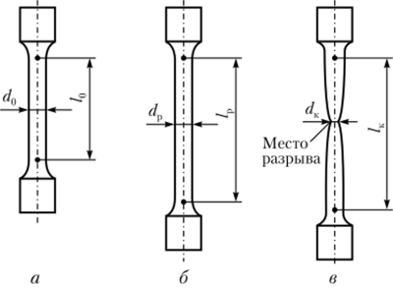
Рис. 3.1. Схемы цилиндрического образца на различных стадиях растяжения:
а — образец до испытания (/о и d$ — начальные расчетные длина и диаметр); б — образец, растянутый до максимальной нагрузки (/_{р} и d? — расчетные длина и диаметр образца в области равномерной деформации); в - образец после разрыва (/_{к} — конечная расчетная длина; d_{K} — минимальный диаметр в месте разрыва)
Перед испытанием образец закрепляют в вертикальном положении в захватах испытательной машины. На рис. 3.2 представлена принципиальная схема типичной испытательной машины, основными элементами которой являются приводной нагружающий механизм, обеспечивающий плавное нагружение образца вплоть до его разрыва; силоизмерительное устройство для измерения силы сопротивления образца растяжению; механизм для автоматической записи диаграммы растяжения.
В процессе испытания диаграммный механизм непрерывно регистрирует так называемую первичную (машинную) диаграмму растяжения в координатах «нагрузка (Р) — абсолютное удлинение образца (А/)» (рис. 3.3). На диаграмме растяжения пластичных металлических материалов можно выделить три характерных участка: участок ОА — прямолинейный, соответствующий упругой деформации; участок ЛВ — криволинейный, соответствующий упругопластической деформации при возрастании нагрузки; участок ВС — также криволинейный, соответствующий упругопластической деформации при снижении нагрузки. В точке С происходит окончательное разрушение образца с разделением его на две части.
В области упругой деформации (участок О А) зависимость между нагрузкой Р и абсолютным упругим удлинением образца А/ пропорциональна и известна под названием закона Гука:
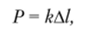
где к = EF{)/1() — коэффициент, зависящий от геометрии образца (площади поперечного сечения Е₀ и длины /₀) и свойств материала (параметр Е).
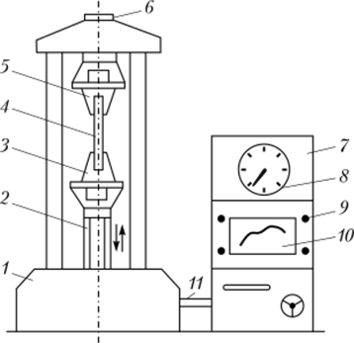
Рис. 3.2. Схема испытательной машины:
1 — собственно машина; 2 — винт грузовой; 3 — нижний захват (активный); 4 — образец; 5 — верхний захват (пассивный); 6 — силоизмерительный датчик; 7 — пульт управления с электроприводной аппаратурой; 8 — индикатор нагрузок; 9 — рукоятки управления; 10 — диаграммный механизм; 11 — кабель
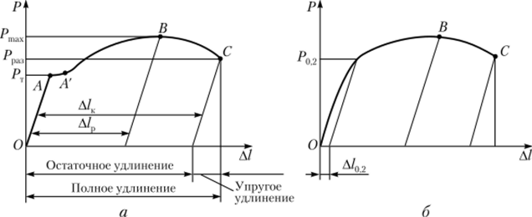
Рис. 3.3. Схемы машинных (первичных) диаграмм растяжения пластичных материалов:
а — с площадкой текучести; 6 — без площадки текучести
Параметр Е (МПа) называют модулем нормальной упругости, характеризующим жесткость материала, которая связана с силами межатомного взаимодействия. Чем выше Е_{у} тем материал жестче и тем меньшую упругую деформацию вызывает одна и та же нагрузка. Закон Гука чаще представляют в следующем виде:
где а = P/F$ — нормальное напряжение; 8 = Д///₀ — относительная упругая деформация.
Наряду с модулем нормальной упругости Е существует модуль сдвига (модуль касательной упругости) G, который связывает пропорциональной зависимостью касательное напряжение т с углом сдвига (относительным сдвигом) у:
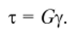
Еще одним важным параметром упругих свойств материалов является коэффициент Пуассона р, равный отношению относительной поперечной деформации (Ad/d^) к относительной продольной деформации (А///₀). Этот коэффициент характеризует стремление материала сохранять в процессе упругой деформации свой первоначальный объем.
От коэффициента Пуассона р зависит соотношение между Е и G:
Как следует из уравнения (3.1), Е больше G, так как для смещения атомов отрывом требуется большее усилие, чем для смещения сдвигом.
Значения модуля нормальной упругости Е, модуля сдвига G и коэффициента Пуассона р для некоторых материалов приведены в табл. 3.1.
При переходе от упругой деформации к упругопластической для некоторых металлических материалов на машинной диаграмме
Таблица 3.1
Значения модуля нормальной упругости Е_{у} модуля сдвига G и коэффициента Пуассона р для некоторых материалов
Материал | Е, МПа | G, МПа | ц
Сталь | 210 000 | 82 031 | 0,28
Медь листовая | 113 000 | 42 164 | 0,34
Латунь | 97 000 | 34 155 | 0,42
Цинк | 82 000 | 32 283 | 0,27
Алюминий | 68 000 | 25 564 | 0,33
Свинец | 17 000 | 5862 | 0,45
растяжения может проявляться небольшой горизонтальный участок, который называют площадкой текучести (АЛ' на рис. 3.3, а). На этой стадии деформации в действие включаются новые источники дислокаций, происходят их спонтанное размножение и лавинообразное распространение по плоскостям скольжения. Макроскопическим проявлением этих процессов является образование на рабочей поверхности образца узких полос скольжения, получивших название линий Чернова — Людерса. Эти линии располагаются под углом приблизительно 45° к продольной оси образца по направлению действия максимальных касательных напряжений и отчетливо видны на его полированной поверхности. Однако многие металлы и сплавы деформируются при растяжении без площадки текучести.
С увеличением упругопластической деформации усилие, с которым сопротивляется образец, растет и достигает в точке В своего максимального значения. Для пластичных материалов в этот момент в наиболее слабом сечении образца образуется локальное сужение (шейка), где при дальнейшем деформировании происходит разрыв образца. На участке ОЛВ деформация распределена равномерно по всей длине образца, а на участке ВС деформация практически вся сосредоточена в зоне шейки.
При растяжении определяют следующие показатели прочности и пластичности материалов.
Показатели прочности материалов характеризуются удельной величиной — напряжением, равным отношением нагрузки в характерных точках диаграммы растяжения к площади поперечного сечения образца. Дадим определение наиболее часто используемым показателям прочности материалов.
Предел текучести (физический) (а_{т}, МПа) — это наименьшее напряжение, при котором материал деформируется (течет) без заметного изменения нагрузки:
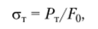
где Р₁ — нагрузка, соответствующая площадке текучести на диаграмме растяжения (см. рис. 3.3, а).
Если па машинной диаграмме растяжения нет площадки текучести (см. рис. 3.3, б)_{у} то задаются допуском на остаточную деформацию образца и определяют условный предел текучести.
Условный предел текучести (a_{0i2}, МПа) — это напряжение, при котором остаточное удлинение достигает 0,2% от начальной расчетной длины образца^{[1]}:
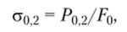
где Р₀ ₂ — нагрузка, соответствующая остаточному удлинению A/q ₂ = 0,002/₀.
Временное сопротивление (предел прочности) (а_{в}, МПа) — это напряжение, соответствующее наибольшей нагрузке Р_{шах}, предшествующей разрыву образца:
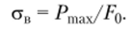
Истинное сопротивление разрыву (5_{К}, МПа) — это напряжение, определяемое отношением нагрузки Р_{к} в момент разрыва к площади поперечного сечения образца в месте разрыва Р_{к}:
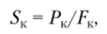
где 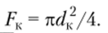
Показатели пластичности. Пластичность — одно из важных механических свойств металла, которое в сочетании с высокой прочностью делает его основным конструкционным материалом. Дадим определение наиболее часто используемым показателям пластич11ости матерналов.
Относительное предельное равномерное удлинение (8_{р}, %) — это наибольшее удлинение, до которого образец деформируется равномерно по всей его расчетной длине, или, другими словами, это отношение абсолютного приращения расчетной длины образца AL до нагрузки Р_{тах} к ее первоначальной длине /о (см. рис. 3.3, а):
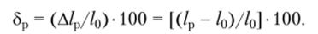
Аналогично предельному равномерному удлинению существует относительное предельное равномерное сужение (|/_{р}, %):
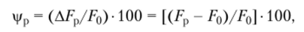
где Р_{р} = ndp/4 — площадь поперечного сечения образца, соответствующая Р_{тах}.
Из условия постоянства объема образца при растяжении можно получить связь между ц/_{р} и 5_{р} в относительных значениях (безразмерном виде): 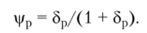
При разрушении образца на две части определяют конечные показатели пластичности: относительное удлинение и относительное сужение образца после разрыва.
Относительное удлинение после разрыва (8, %) — это отношение приращения расчетной длины образца после разрыва А/_{к} к ее первоначальной длине:
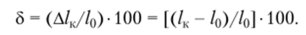
Относительное удлинение после разрыва зависит от соотношения /₀ и (/₀, г.е. от кратности образцов. Чем меньше отношение Iq/Fq и кратность образца, тем больше 8. Это объясняется влиянием шейки образца, где имеет место сосредоточенное удлинение. Поэтому индекс у 8 указывает на кратность образца¹, например 8₅, 8₁₀.
Относительное сужение после разрыва (|/, %) — это отношение уменьшения площади поперечного сечения образца в месте разрыва AF_{K} к начальной площади поперечного сечения:
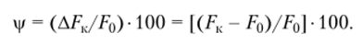
В отличие от конечного относительного удлинения конечное относительное сужение не зависит от соотношения Iq и Fq (кратности образца), так как в последнем случае деформацию оценивают в одном, наиболее узком, сечении образца.
Диаграммы условных и истинных напряжений и деформаций. Протяженность первичных диаграмм растяжения вдоль осей координат Р и А/ зависит от абсолютных размеров образцов. При постоянной кратности образца чем больше его длина и площадь поперечного сечения, тем выше и протяженнее первичная диаграмма растяжения. Однако если эту диаграмму представить в относительных координатах, то диаграммы для образцов одной кратности, но разных размеров будут одинаковы. Так, если по оси ординат откладывать условные напряжения а, равные отношению нагрузки Р к начальной площади поперечного сечения Fq, а по оси абсцисс — условные удлинения 8, равные отношению абсолютного приращения длины образца А/ к его начальной длине /₀, то диаграмму называют диаграммой условных напряжений и деформаций (или просто условной диаграммой). На рис. 3.4, а схематически представлена условная диаграмма «а — 8». На этой диаграмме отмечены условный предел текучести сто,2> временное сопротивление ст_{в}, конечное условное напряжение а_{к}, условное предельное равномерное удлинение 8_{р} и условное относительное удлинение после разрыва 8_{К}.
Однако более объективную информацию можно получить, если диаграмму растяжения представить в других координатах: «S — г». Истинное напряжение S определяется как отношение текущей на- ^{[2]}
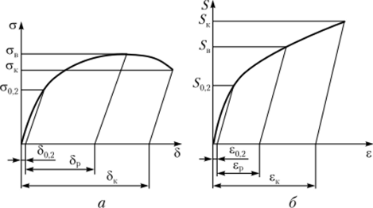
Рис. 3.4. Схемы условной (а) и истинной (6) диаграмм растяжения пластичных материалов
грузки Р к текущей площади поперечного сечения F, которое непрерывно уменьшается в процессе растяжения:
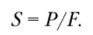
Истинное удлинение г учитывает непрерывно изменяющуюся длину образца в процессе его растяжения, и поэтому его можно определить как сумму бесконечно малых относительных деформаций (II/I при переменном /:
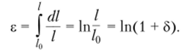
Диаграмму в координатах «S — е» называют диаграммой истинных напряжений и деформаций (или просто истинной диаграммой). На истинной диаграмме, как и на условной, можно найти характерные точки, соответствующие истинному пределу текучести^{[3]} 5о,2> истинному временному сопротивлению 5_{В}, истинному сопротивлению разрыву 5_{К}, а также истинному предельному равномерному удлинению ?_{р} и истинному конечному удлинению г_{к} (рис. 3.4, б).
Значения предела текучести а_{т} (а₀₂), временного сопротивления а„, предельного равномерного удлинения 8_{р}, истинного сопротивления разрыву 5_{К}, относительных удлинения 8₅ и сужения у после разрыва для некоторых марок стали представлены в табл. 3.2.
- [1] При наличии в стандартах или технических условиях на металлопродукциюособых указаний разрешается определение условного предела текучести и придругих допусках па величину остаточного удлинения, например 0,1 или 0,3%.
- [2] Если значение 5 приведено без указания кратности образцов, то в этом случаеимеется в виду кратность 5.
- [3] Истинный предел текучести 5о.2 практически равен условному пределу текучести ао.2 вследствие незначительного уменьшения площади поперечного сеченияобразца при остаточной деформации sq,2 = 0,2%.
ещиностойкость, хладостойкость, жаропрочность и др.

Сжатие
Испытание на сжатие является сравнительно простым видом механических испытаний и в основном применяется для малопластичных материалов. Это объясняется тем, что при сжатии в основном возникают в образце сжимающие напряжения, а доля растягивающих напряжений невелика
Таблица 3.2
Значения механических свойств некоторых марок стали, определенные растяжением пятикратных цилиндрических образцов

Марка стали | <*г (<*0.2)>  МПа | а,„ МПа | б„, % | S_{K}, МПа | 65, %
20 | 271 | 430 | 21 | 867 | 33 | 67
45 | 390 | 668 | 15 | 1115 | 25 | 49
15ГС | 334 | 547 | 18 | ИЗО | 33 | 71
15Х1М1Ф | 313 | 531 | 15 | 1117 | 29 | 78
35ХВФЮА | 759 | 1038 | 9 | 1686 | 16 | 51
12Х18Н10Т | 277 | 694 | 30 | 1670 | 60 | 69

Поэтому этот вид испытаний является более мягким, чем испытание на растяжение. При растяжении малопластичных материалов уже при небольших нагрузках может возникнуть неравномерное распределение напряжений по сечению образца вследствие незначительных перекосов при его установке в захватах испытательной машины, и тогда разрушение материала произойдет преждевременно.
Схемы испытания образца на сжатие и первичных диаграмм сжатия представлены на рис. 3.5. Вначале в образце возникает, как и при растяжении, упругая деформация, а затем происходит переход в область упругопластической деформации. При увеличении нагрузки сжатия до некоторого значения происходит постепенное выпучивание поверхности образца и напряженно-деформированное состояние в объеме образца становится неоднородным. По оси образца действуют главные напряжения сжатия, т.е. имеет место объемное сжатие. А ближе к боковой поверхности образца возникают растягивающие напряжения и имеет место разноименное плоское напряженное состояние.
Для испытаний на сжатие используются специальные прессы и машины на растяжение, снабженные приспособлениями, позволяющими создавать сжимающую нагрузку. Образцы для испытаний
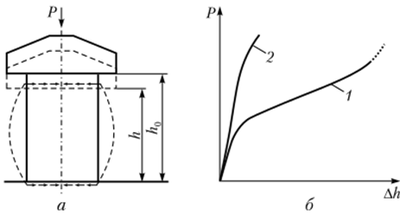
Рис. 3.5. Схемы испытания образца на сжатие (а) и первичных диаграмм сжатия (б) пластичного (1) и хрупкого (2) материалов на сжатие чаще всего имеют цилиндрическую форму. Отношение высоты цилиндра к его диаметру составляет 1—2. При больших значениях этого отношения может возникнуть дополнительный изгиб образца. Результаты испытаний на сжатие в сильной степени зависят от трения на торцах образца. Для уменьшения сил трения используют смазку (сила трения показана на рис. 3.5, а стрелочками).
Первичная диаграмма сжатия регистрируется в координатах «нагрузка Р — абсолютное уменьшение высоты образца Ah» (см. рис. 3.5). Как и на диаграмме растяжения, на диаграмме сжатия можно выявить сначала прямолинейный упругий участок, где выдерживается закон Гука, а затем упругопластический участок деформационного упрочнения. Однако спада нагрузки не происходит, более того, для пластичных материалов в конце диаграммы нагрузка резко возрастает за счет увеличения площади поперечного сечения образца.
Условную относительную деформацию при сжатии 8_{СЖ}, зависящую от уменьшения высоты образца (относительное укорочение), вычисляют по формуле
где /*о и h — высота образца до испытания и после него.
Условную относительную деформацию при сжатии |/_{сж}, зависящую от увеличения площади поперечного сечения образца (относительное уширение), определяют но формуле
где F₀ и F — площадь максимального поперечного сечения образца до испытания и после него.
По внешнему виду формулы (3.2) и (3.3) похожи на формулы для подсчета относительного удлинения и относительного сужения при растяжении. Однако при растяжении происходят удлинение и сужение образца, а при сжатии — укорочение и уширение.
Для сжатия, как и для растяжения, можно ввести понятие истинной (логарифмической) деформации в_{сж}:
Как и при растяжении, первичную диаграмму сжатия можно представить в координатах «напряжение — деформация». Связь условных напряжений а_{сж} = P/Fq с истинными напряжениями $_{сж} = P/F при сжатии имеет вид
Из формулы (3.4) следует, что при сжатии истинные напряжения меньше, чем условные, а при растяжении — наоборот, истинные напряжения выше условных при одинаковых значениях деформации.
По диаграмме сжатия, как и но диаграмме растяжения, можно определить характеристики механических свойств: предел упругости, предел текучести, временное сопротивление, сопротивление разрушению. Следует отметить, что эти характеристики механических свойств зависят от условий испытаний, принятых допусков на остаточную деформацию, формул расчета и других факторов.
Характер разрушения образцов при сжатии сильно зависит от трения на контактных поверхностях. Хрупкие материалы, разрушающиеся хрупким отрывом при растяжении, могут разрушаться при сжатии в условиях высокого трения срезом по плоскостям, расположенным под углом 45° к продольной оси образца (рис. 3.6, а). При уменьшении трения смазкой разрушение хрупких материалов происходит вдоль продольных трещин (рис. 3.6, б).
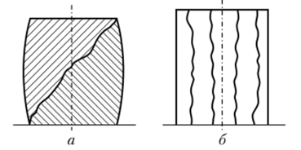
Рис. 3.6. Характер разрушения хрупких материалов при сжатии в условиях высокого (а) и ослабленного (б) трения
Для пластичных и высокопластичных материалов образование трещин и разрушение при сжатии могут не наступить, так как происходит сплющивание образца при высоких значениях укорочения и уширения.

Задание:

- Изучить лекционный материал
- Сделать краткий конспект.
- Посмотреть видео:

https://www.youtube.com/watch?v=mxwrqBgjU6g&ab_channel=PistonEngines

